Bir Regresyon Probleminde Ağ Meta Parametrelerinin Ağ Performansına Etkisinin İncelenmesi
Hazırlayan: Faruk Emre DEMİR – 363425030
Marmara Üniversitesi Teknik Bilimler MYO, Elektronik- Otomasyon Bölümü Yapay Zeka Operatörlüğü Programı
Tarih:30/11/2026
Ağ yapısı: 2 ReLU gizli nöron, 1 lineer çıkış)
Giriş : -2 <= p <= 2
Hedef: y = 1 + sin(pi * y / 4)
Değerlendirme Kriterleri: RMSE , R², Süre (sn)
Üretilecek Grafikler: Epoch/ MSE Error (log) grafiği , Epoch/ Hedef-Çıkış grafiği R² grafiği,
Meta Parametreler:
- Aktivasyon fonksiyonlarını (Lineer, Sigmoid, Hiperbolik Tanjant, ReLU, LeakyReLU, ELU, SİLU
- Öğrenme oranı (0.1, 0.01, 0.001,)
- Öğrenme oranı ayar yöntemi (SGD, RMSProp ,ADAM)
- Aktivasyon fonksiyonlarının başlangıç değerlerinin olasılık dağılımları ile (normal, uniform)
- Gizli katman sayısı (1,2,5,10,20)
- Gizli katmandaki nöron sayısı (2,5,10,20,50)
Tablo 1. Aktivasyon fonksiyonlarının değişimi

Parametre | MSE | RMSE | R² | Süre (sn)
Lineer | 0.009166 | 0.095739 | 0.982501 | 14.229
Sigmoid | 0.000434 | 0.020844 | 0.999171 | 13.563
Hiperbolik Tanjant | 0.000328 | 0.018102 | 0.999374 | 13.572
ReLU | 0.006297 | 0.079353 | 0.987979 | 13.558
LeakyReLU | 0.006387 | 0.079918 | 0.987807 | 13.597
ELU | 0.007983 | 0.089350 | 0.984759 | 13.696
SİLU | 0.017082 | 0.130698 | 0.967389 | 14.142

Hedef fonksiyonumuz y = 1 + sin(π × p / 4) yumuşak ve sürekli bir eğriye sahip olduğu için Tanh ve Sigmoid aktivasyon fonksiyonları en başarılı sonuçları vermiştir. Özellikle Tanh, R² = 0.999374 değeriyle eğriyi oldukça iyi tahmin etmiştir. ReLU, LeakyReLU ve ELU gibi fonksiyonlar ise eğriyi doğrusal parçalarla oluşturmaya çalıştığından hata oranları daha yüksek kalmıştır. Lineer aktivasyon ise eğrinin kıvrımlı yapısını yakalayamamıştır.
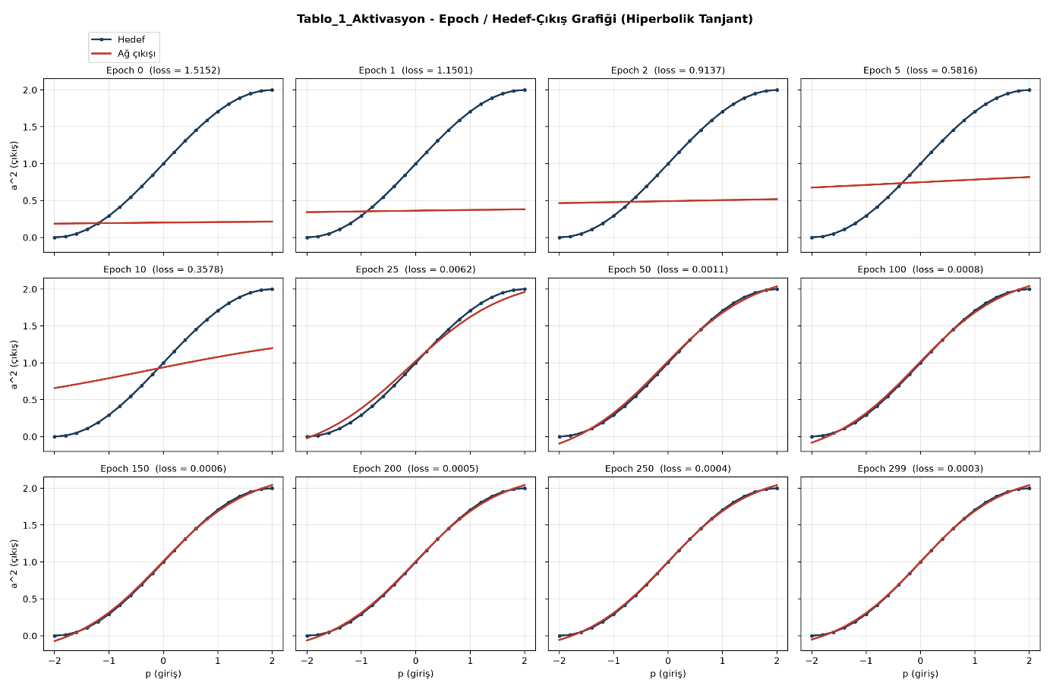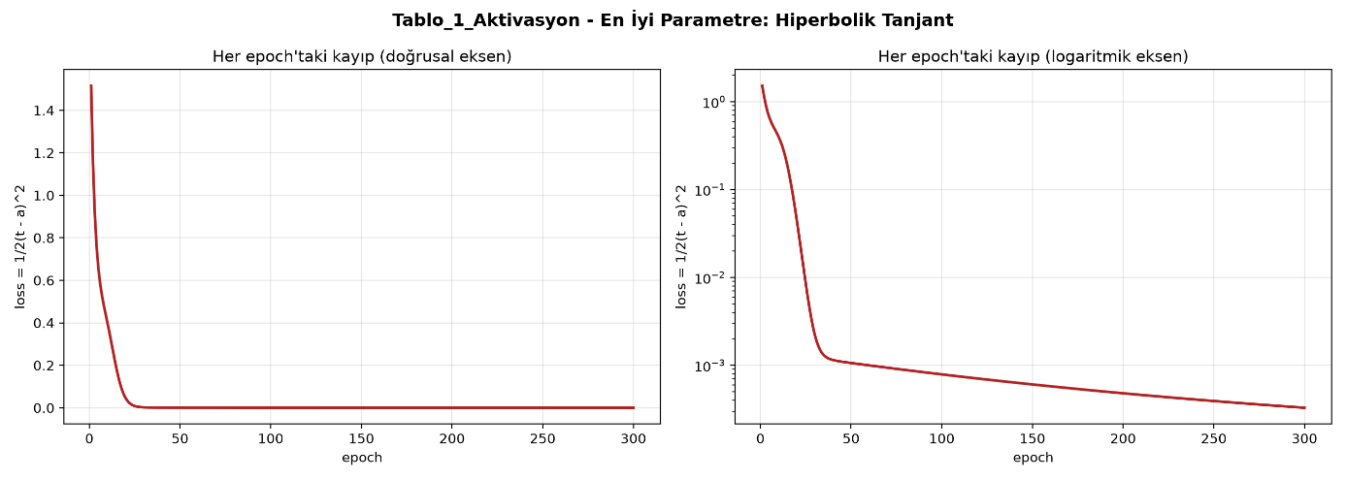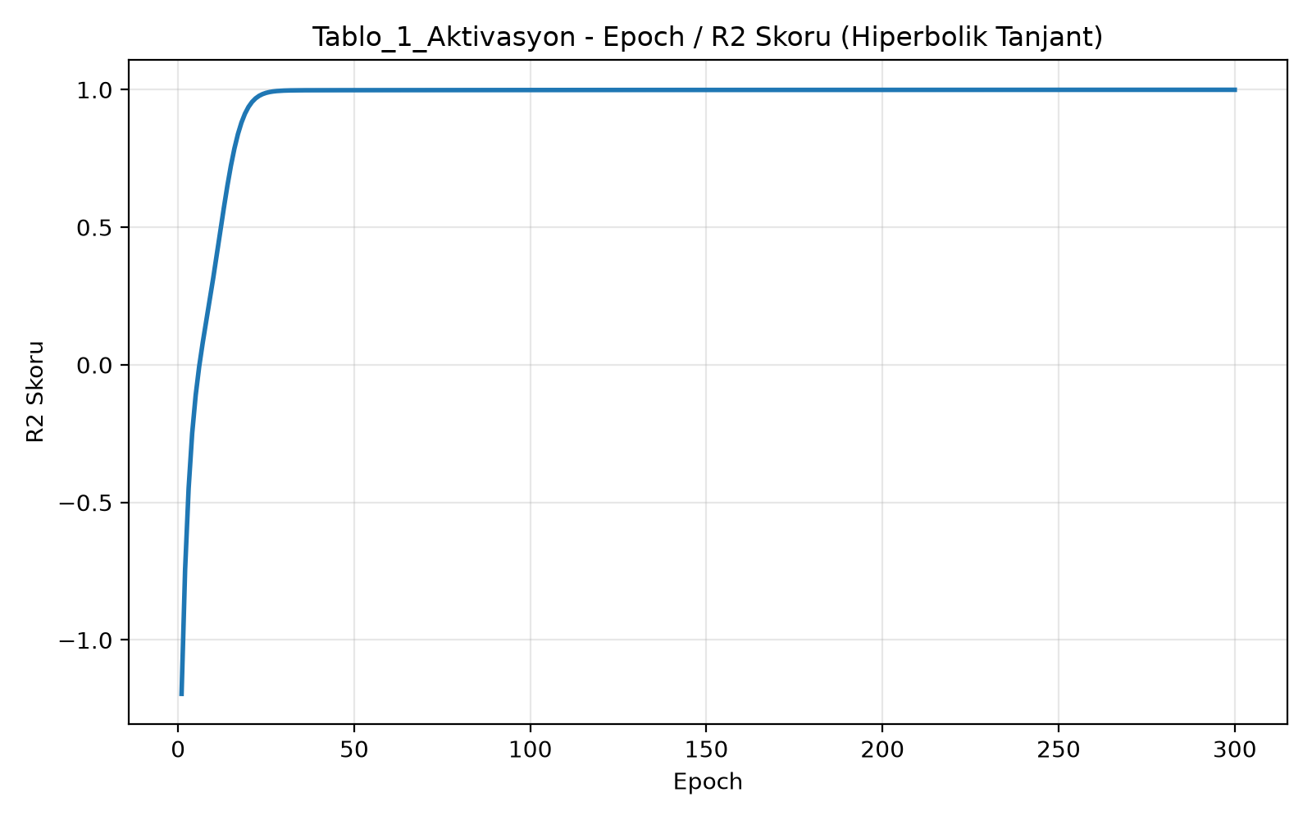
2. Öğrenme Oranının Değişimi
Parametre | MSE | RMSE | R² | Süre (sn)
0,1 | 0.006297 | 0.079353 | 0.987979 | 14.880
0,01 | 0.251666 | 0.501663 | 0.519547 | 14.371
0,001 | 0.821853 | 0.906561 | -0.568992 | 13.938

SGD algoritmasında en iyi sonuç, lr = 0.1 öğrenme oranında elde edilmiştir. Bu değerle model, 300 epoch içerisinde hedef noktaya yeterince yaklaşarak R² = 0.987979 skoruna ulaşmıştır. Öğrenme oranı 0.01 ve 0.001'e düşürüldüğünde ise modelin öğrenmesi yavaşlamıştır. Özellikle 0.001 değerinde model yeterli ilerleme kaydedememiş ve negatif R² sonucu elde etmiştir. Bu da modelin ortalama tahminden bile daha kötü performans gösterdiğini ortaya koymaktadır.
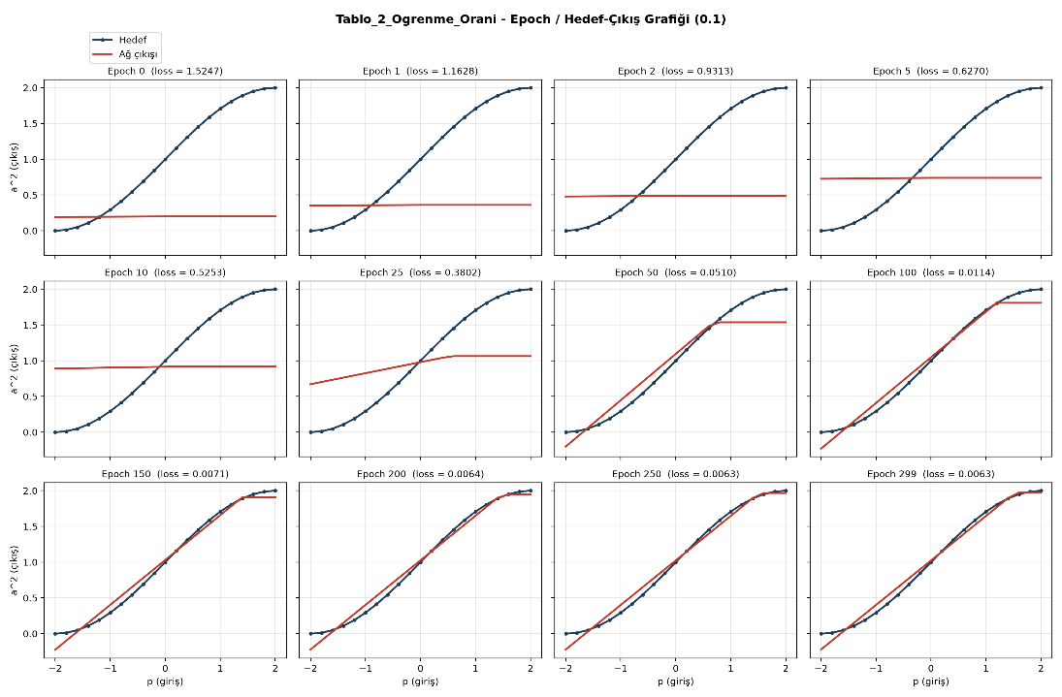
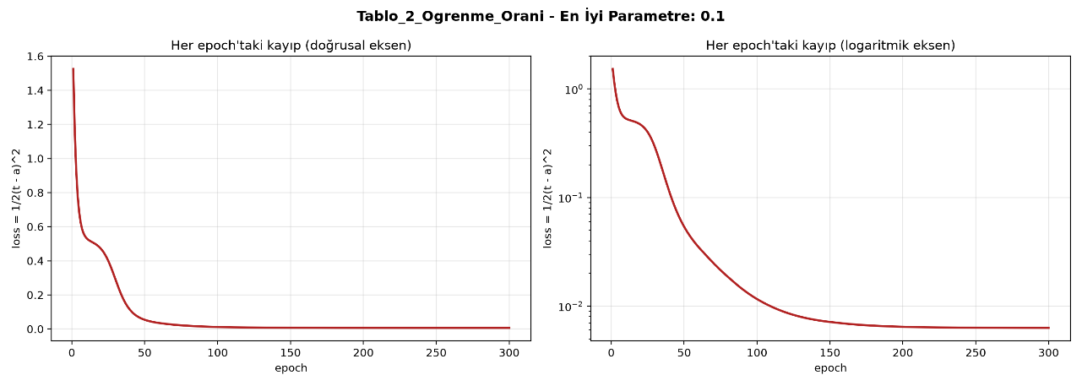
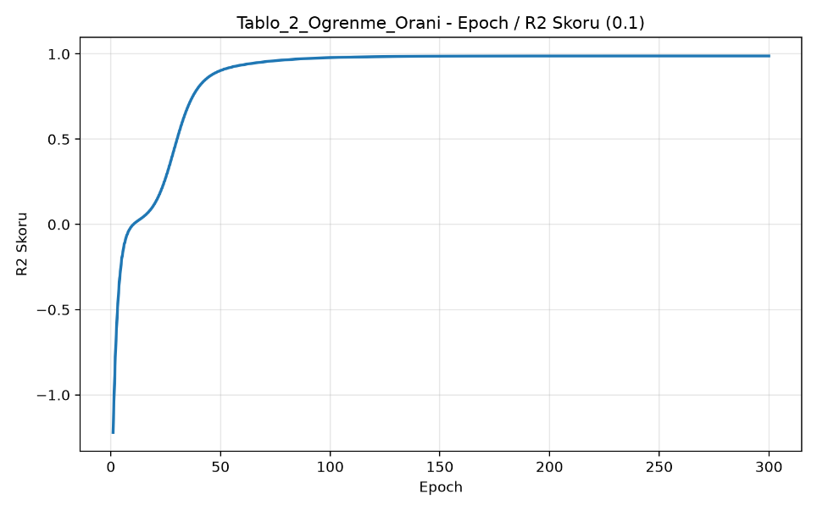
3. Öğrenme Oranı Ayar Yönteminin Değişimi
Parametre | MSE | RMSE | R² | Süre (sn)
SGD | 0.251666 | 0.501663 | 0.519547 | 13.814
RMSProp | 0.006852 | 0.082779 | 0.986918 | 13.598
ADAM | 0.014511 | 0.120462 | 0.972297 | 13.694c

Düşük öğrenme oranında (lr = 0.01) standart SGD algoritması istenen başarıya ulaşamamış ve R² = 0.519547 değerinde kalmıştır. Buna karşılık, gradyanları farklı şekillerde değerlendirerek öğrenmeyi hızlandıran adaptif yöntemler daha iyi sonuç vermiştir. RMSProp, R² = 0.986918 ile R² = 0.972297 değerini geride bırakmış ve daha düşük kayıpla daha başarılı bir sonuç elde etmiştir. Adam satırındaki "13.694c" ifadesi de "13.694" olarak düzeltilmiştir.

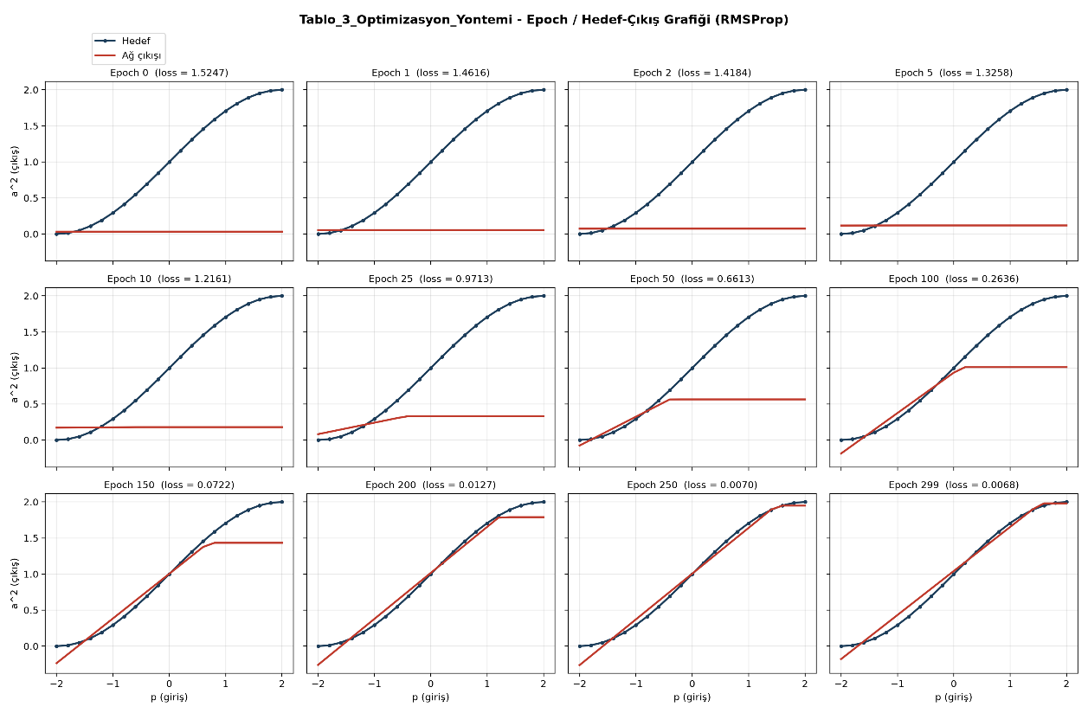
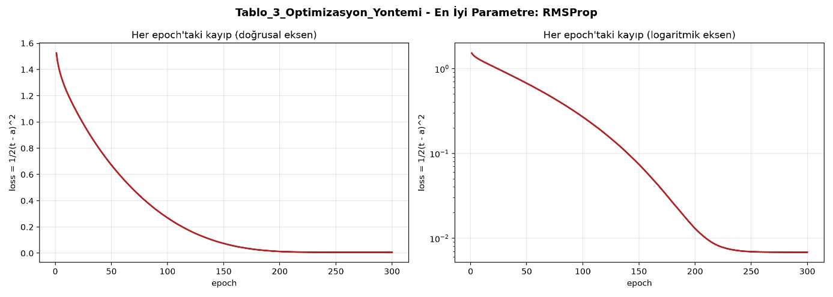
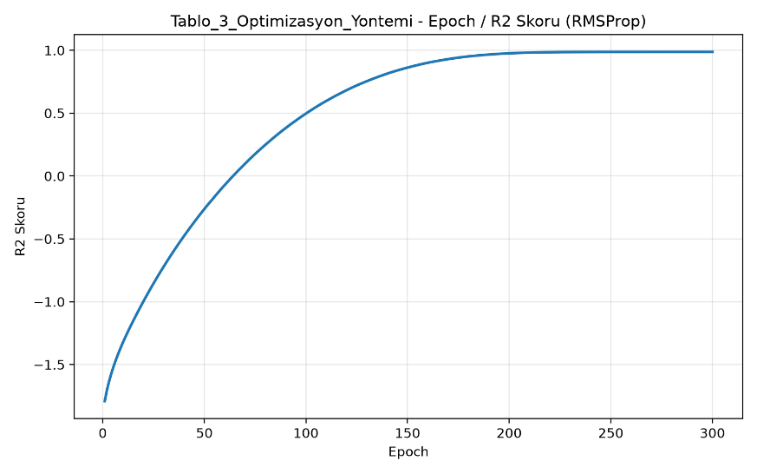
4. Ağırlık Başlangıç Olasılık Dağılımının Değişimi
Parametre | MSE | RMSE | R² | Süre (sn)
Normal | 0.014511 | 0.120462 | 0.972297 | 13.786
Uniform | 0.008747 | 0.093526 | 0.983301 | 13.636
Ağırlık başlangıç dağılımı: Uniform dağılım ile başlatılan ağırlıklar (R² = 0.983301), normal dağılıma (R² = 0.972297) göre daha başarılı bir sonuç vermiştir. Uniform dağılımın ağırlıkları daha dengeli dağıtması, modelin daha iyi öğrenmesine ve hedef sonuca daha başarılı şekilde yaklaşmasına yardımcı olmuştur.
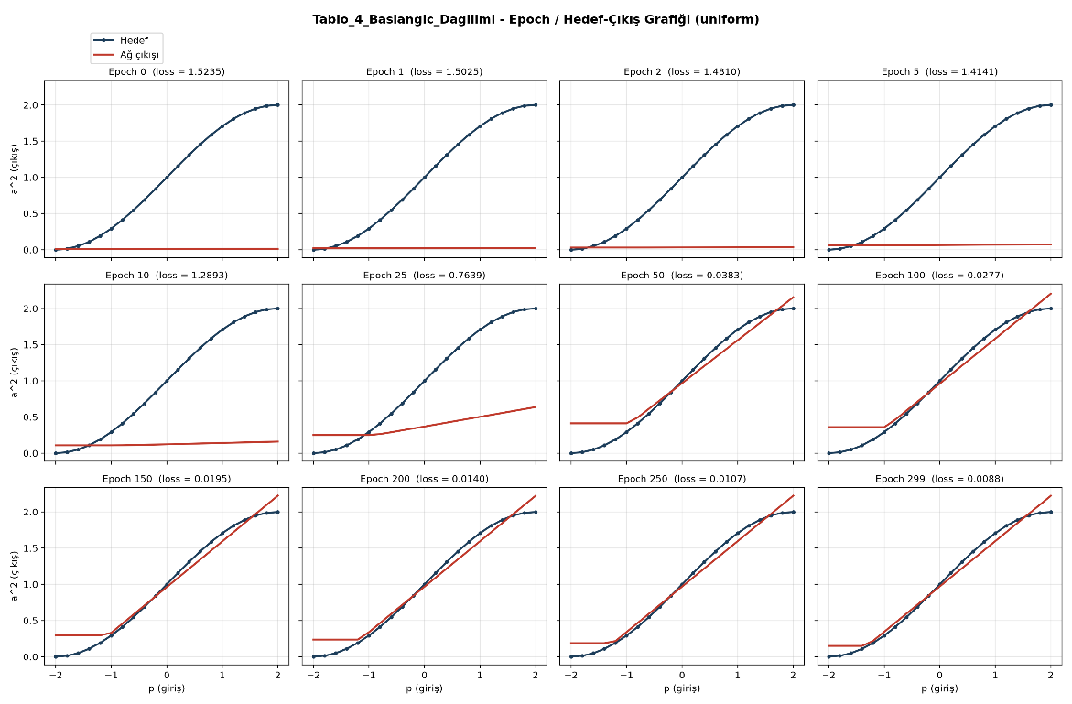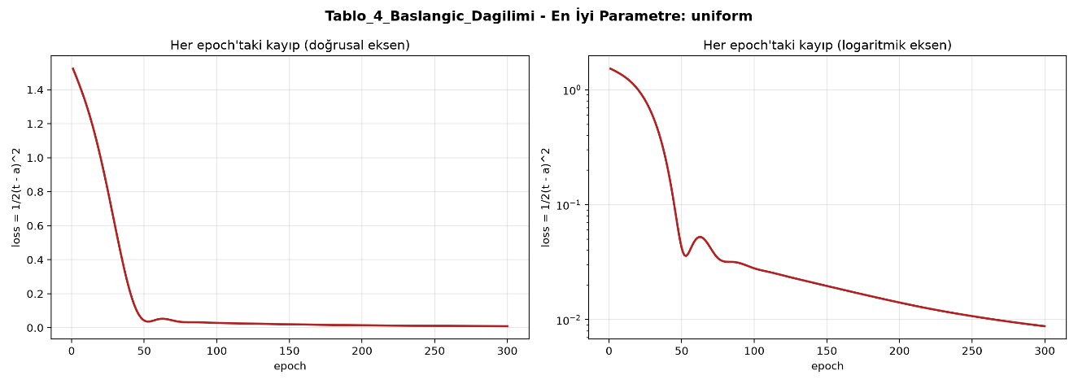
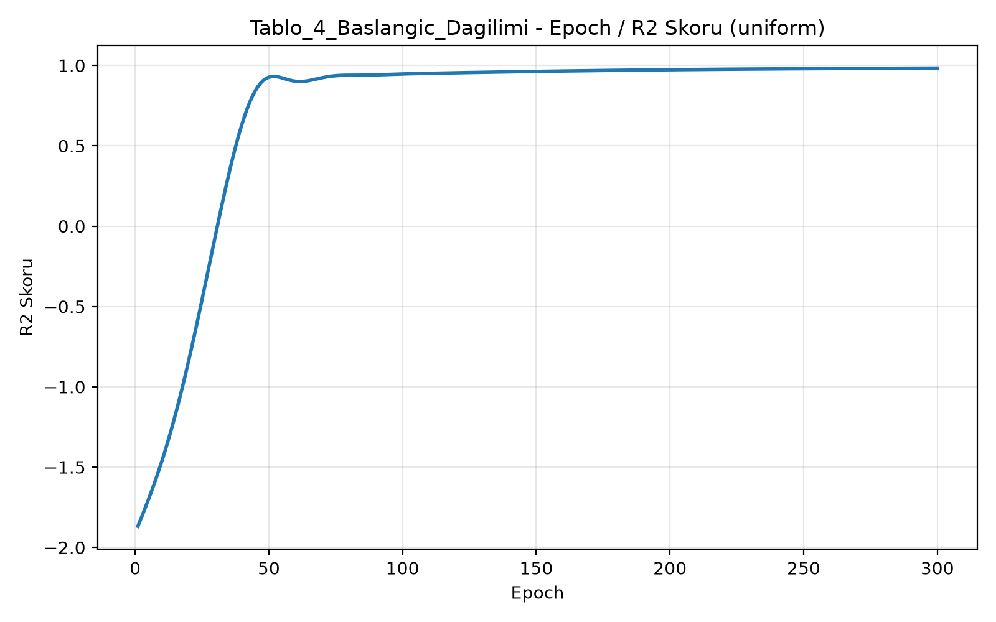

5. Gizli Katman Sayısının Değişimi
Parametre | MSE | RMSE | R² | Süre (sn)
1 | 0.014511 | 0.120462 | 0.972297 | 13.644
2 | 0.523810 | 0.723747 | 0.000000 | 13.667
5 | 0.523810 | 0.723747 | 0.000000 | 13.761
10 | 0.523810 | 0.723747 | 0.000000 | 14.225
20 | 0.523810 | 0.723747 | 0.000000 | 14.533

Tek gizli katmanlı model (R² = 0.972297) değeriyle başarılı bir sonuç elde etmiştir. Ancak katman sayısı 2, 5, 10 ve 20'ye çıkarıldığında model öğrenmeyi başaramamış ve R² = 0.000000 değerinde kalmıştır. Bunun temel nedeni, her katmanda yalnızca 2 nöron bulunması ve ReLU aktivasyonunun kullanılmasıdır. Katman sayısı arttıkça bazı nöronlar negatif bölgede kalarak çalışmayı durdurmuş ve bu durum "Dying ReLU" problemine neden olmuştur. Sonuç olarak, basit bir problemde gereğinden fazla katman kullanmak modelin performansını olumsuz etkilemiştir.
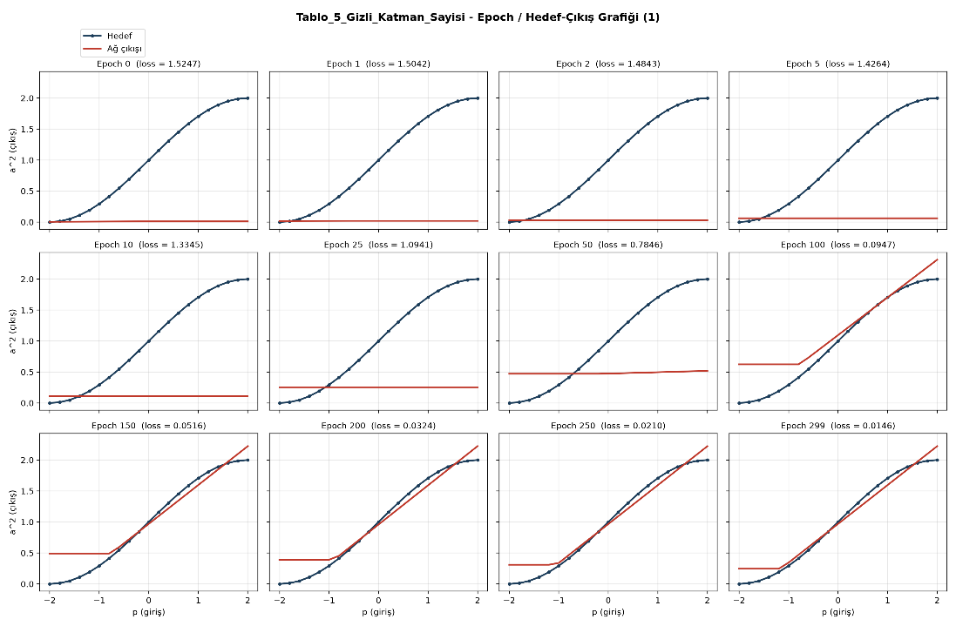
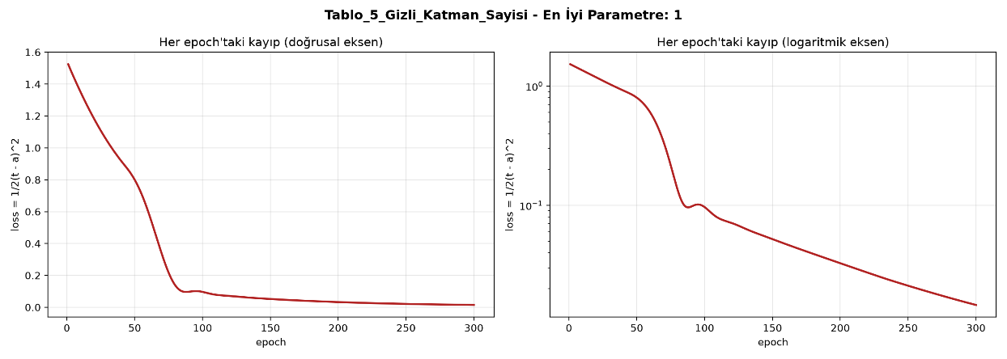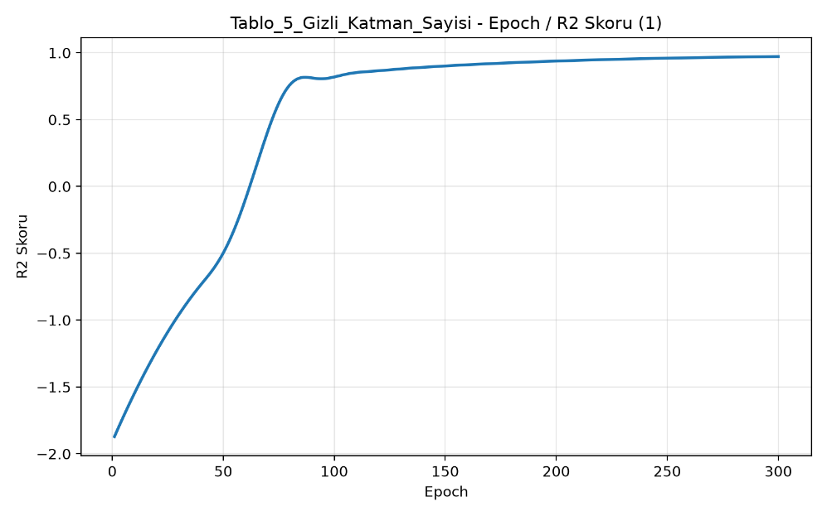

6. Gizli Katmandaki Nöron Sayısının Değişimi
Parametre | MSE | RMSE | R² | Süre (sn)
2 | 0.014511 | 0.120462 | 0.972297 | 13.563
5 | 0.008206 | 0.090590 | 0.984333 | 13.908
10 | 0.001357 | 0.036836 | 0.997410 | 15.363
20 | 0.006626 | 0.081403 | 0.987350 | 15.603
50 | 0.006399 | 0.079992 | 0.987784 | 14.710
Nöron sayısı 2'den 10'a çıkarıldığında model daha iyi öğrenmiş ve eğriye daha fazla yaklaşmıştır. En iyi sonuç 10 nöronda elde edilmiştir (R² = 0.997410, MSE = 0.001357). Nöron sayısı 20 ve 50'ye çıkarıldığında ise parametre sayısının artması, küçük veri setinde bazı sorunlara yol açmış ve hata miktarı biraz yükselmiştir.
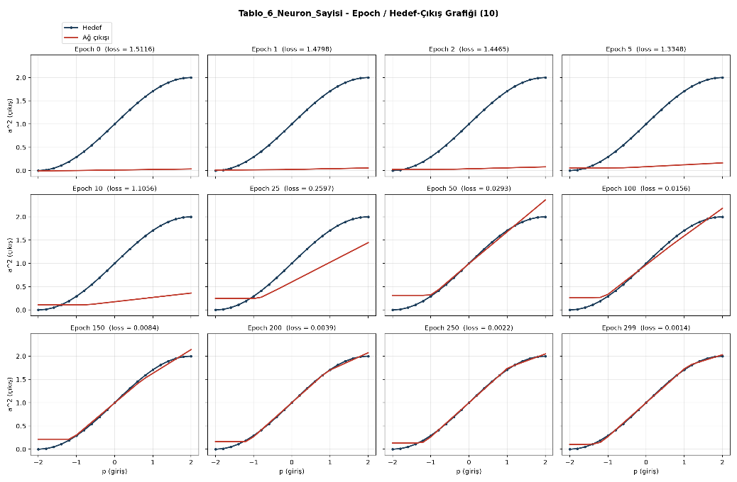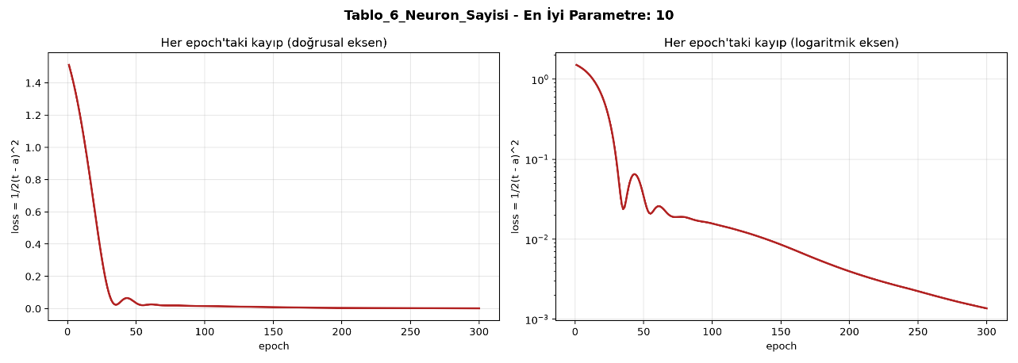
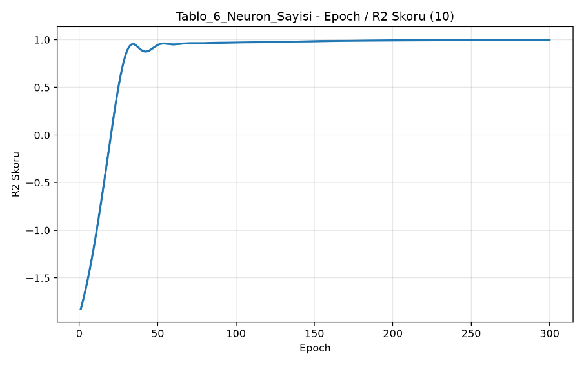
Bu araştırmada, yapay sinir ağlarının başarısının sadece ağın büyüklüğüne değil, kullanılan parametrelerin hedef fonksiyona uygun olmasına da bağlı olduğu görülmüştür. Sinüsoidal eğrileri öğrenirken Tanh ve Sigmoid fonksiyonları, ReLU ve türevlerine göre daha iyi sonuçlar vermiştir. Öğrenme algoritmalarında ise SGD, düşük öğrenme oranında 300 epoch boyunca yeterli ilerleme sağlayamazken RMSProp daha başarılı olmuştur. Modelin yapısına bakıldığında katman sayısını artırmanın her zaman fayda sağlamadığı görülmüştür. Özellikle dar katmanlarda Dying ReLU problemi ortaya çıkmış ve model öğrenmeyi durdurmuştur. Buna karşılık, tek gizli katmanda 10 nöron kullanıldığında en iyi sonuç elde edilmiştir.

